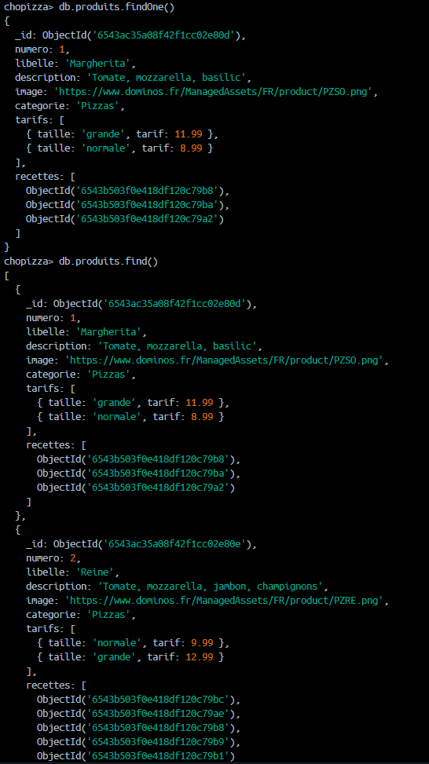
- liste des produits :
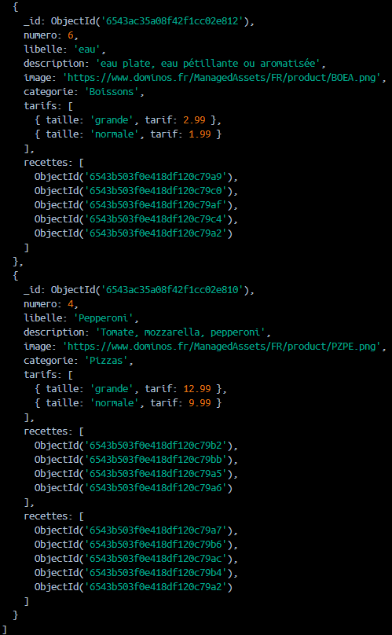
Avec la commande findOne() qui nous ressort tous les produits.
2) compter les produits :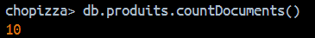
countDocuments() nous ressort le nombre.
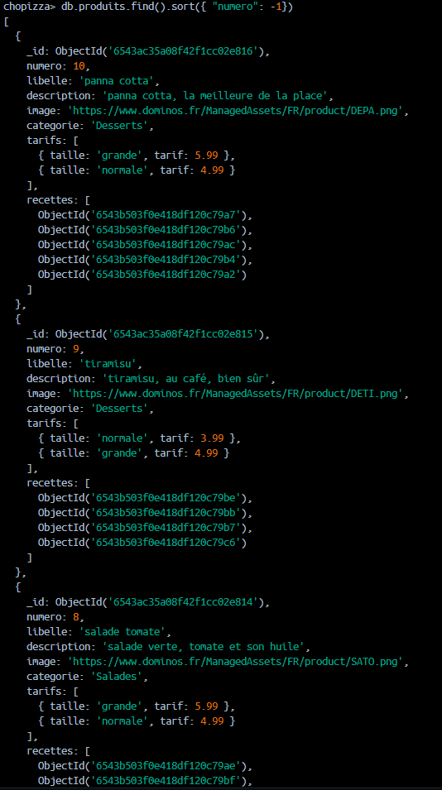
3) lister les produits en les triant par numero décroissant
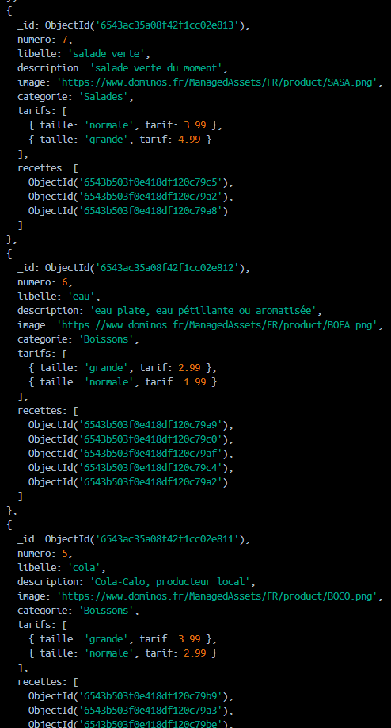
4) Le produit de libellé "Margherita"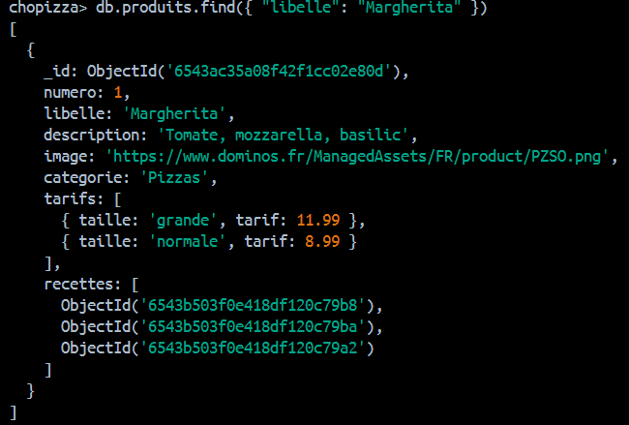
La commande find({« cle » : « valeur »}) nous ressort la Margherita
5) produits de la catégorie "Boissons" 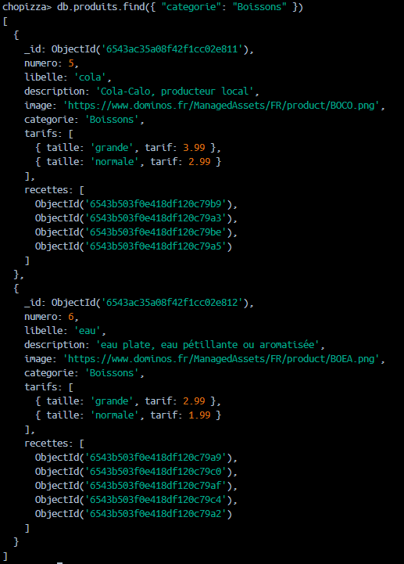
De la même manière, ça nous ressort toutes les boissons.
6) liste des produits, afficher caategorie, numero, libelle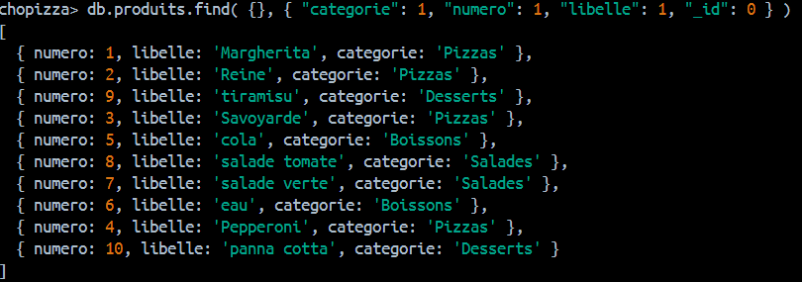
Permet de lister les produits ainsi que les catégories.

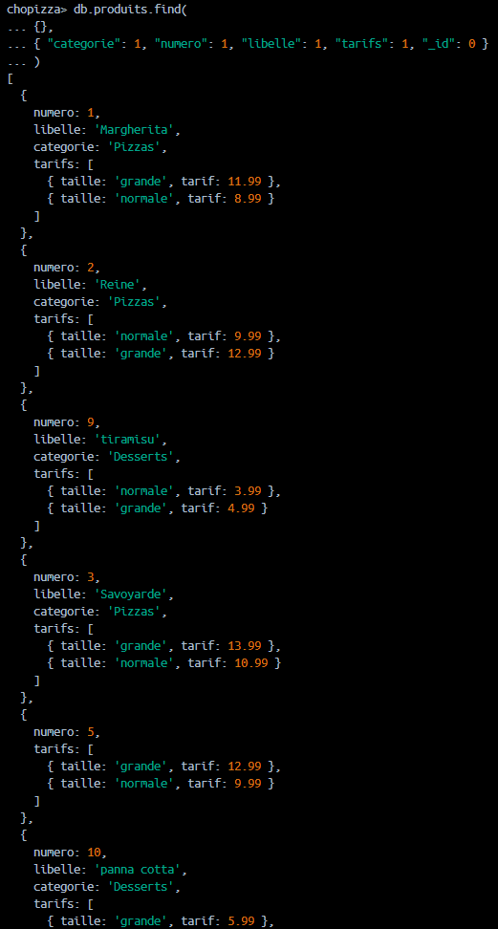
7) idem avec en plus la taille et le tarif
8) produits avec un tarif < 8.0
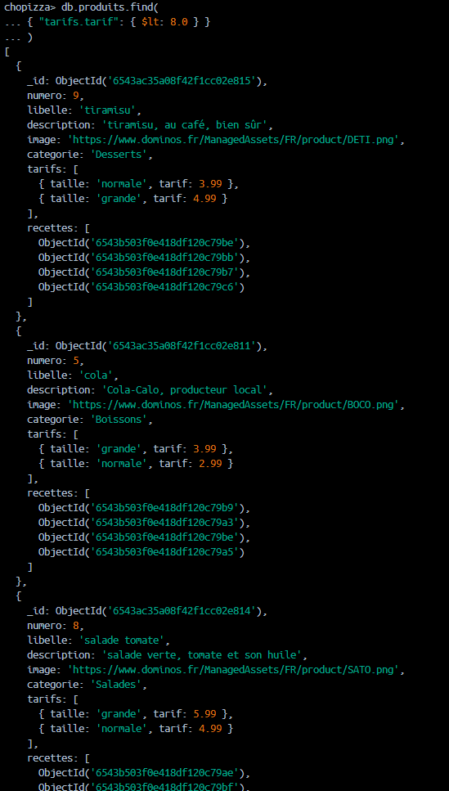
Permet d’afficher tous les produits avec une taille inférieur à 8

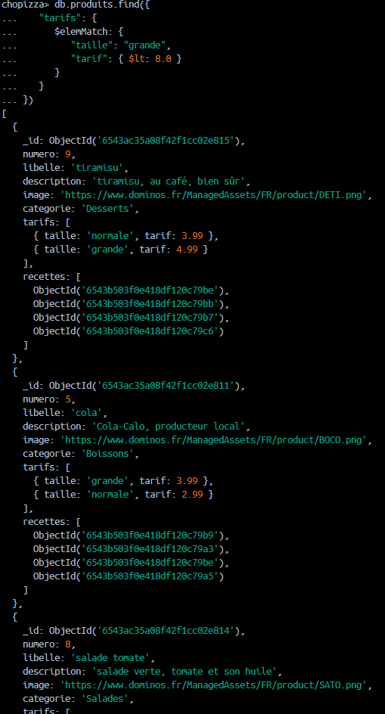
9) produits avec un tarif grande taille < 8.0
Ça nous affiche tous les produits qui ont une taille supérieure à 8
10) insérer un nouveau produit 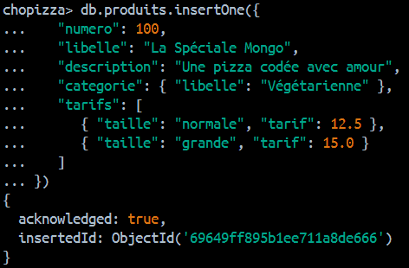
La commande insertOne permet d’insérer de nouvelles données
11) les recettes associées au produit 1 : 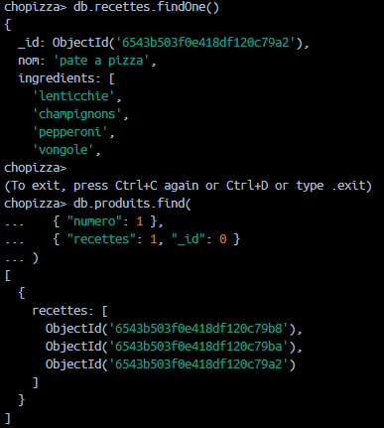
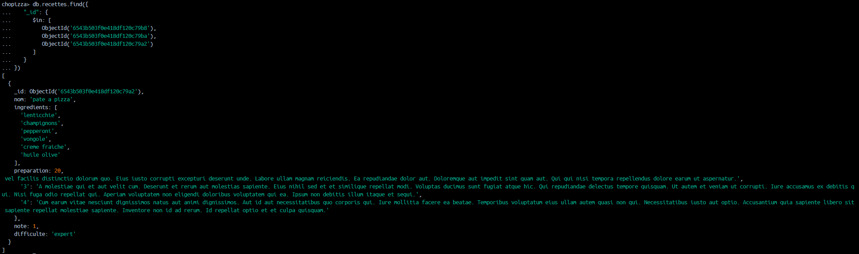
On a toutes les recettes qui sont associées au produit 1
2.1 afficher la liste des produits: numero, categorie, libelle
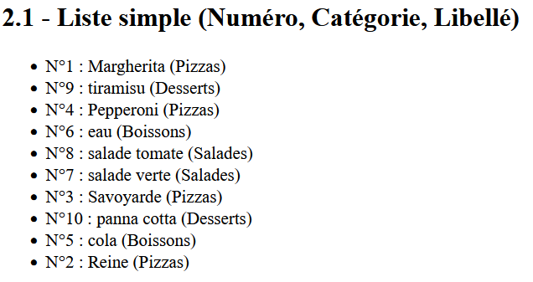
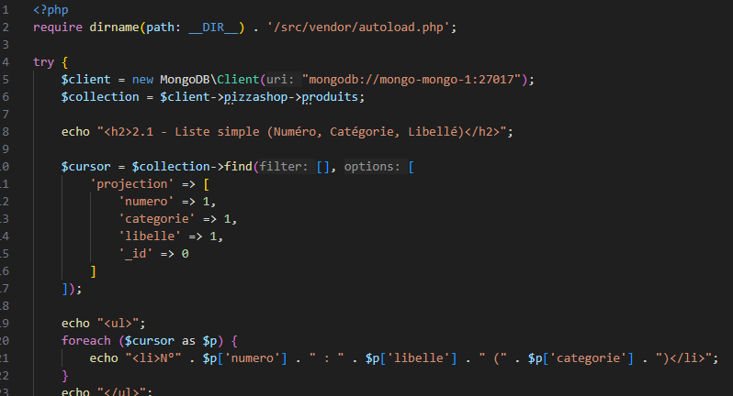
2. afficher le produit numéro 6, préciser : libellé, catégorie, description, tarifs
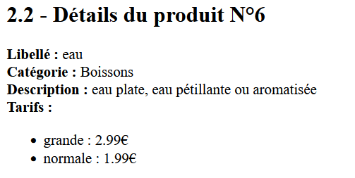
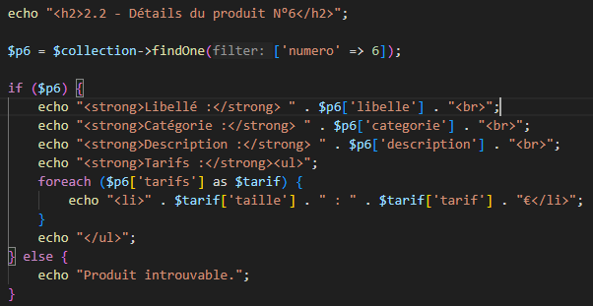
3. liste des produits dont le tarif en taille normale est <= 3.0
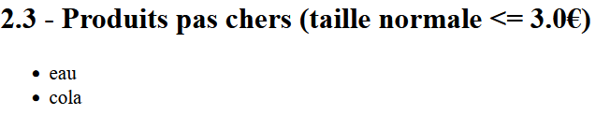
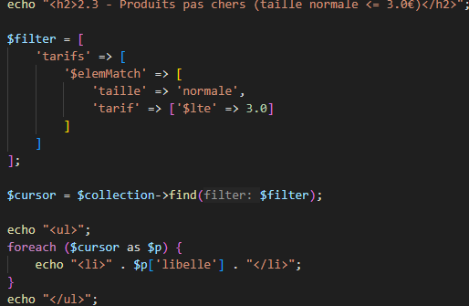
4. liste des produits associés à 4 recettes
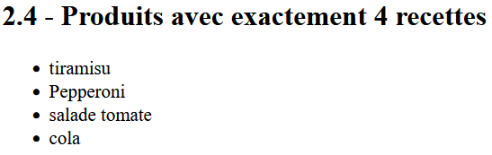
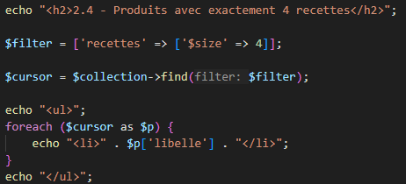

5. afficher le produit n°6, compléter en listant les recettes associées (nom et difficulté)
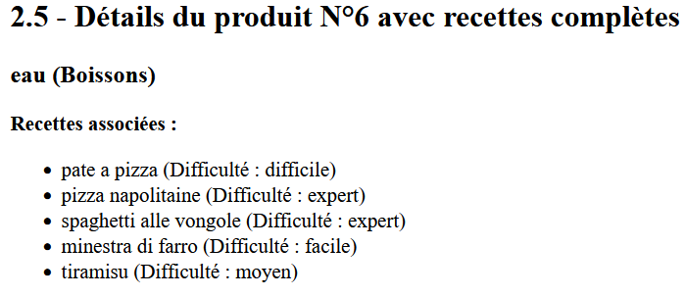
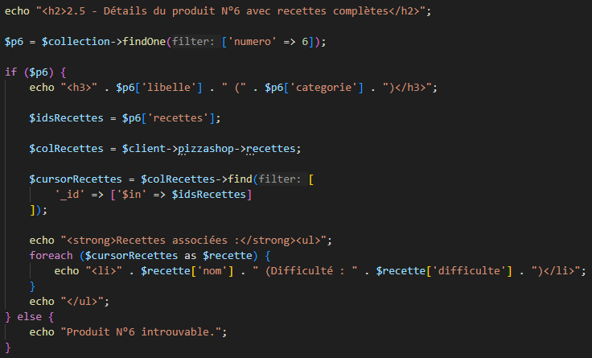

6. créer une fonction qui reçoit en paramètre un numéro de produit et une taille et retourne un
tableau contenant les données descriptives de ce produit : numéro, libellé, catégorie, taille,
tarif ; utiliser cette fonction et afficher le résultat en json.
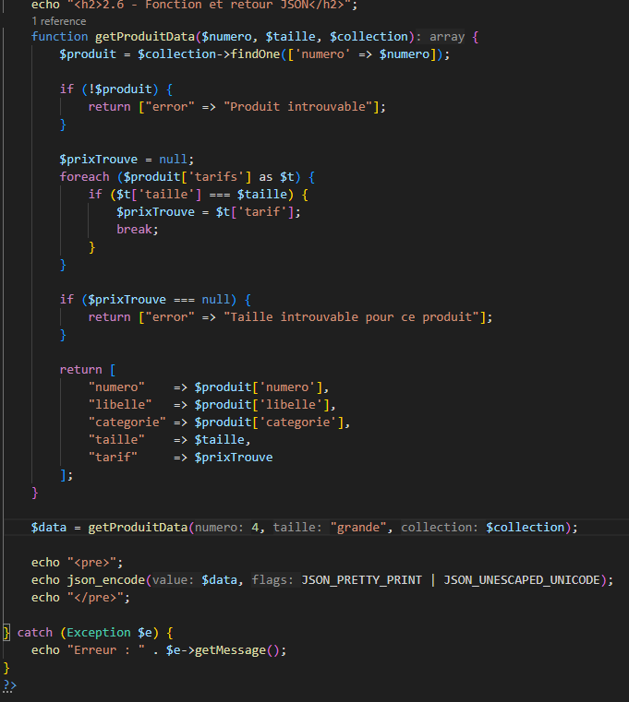
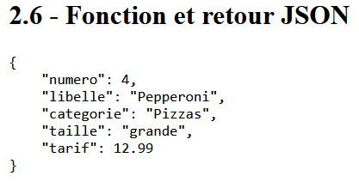

Exercice 3 :
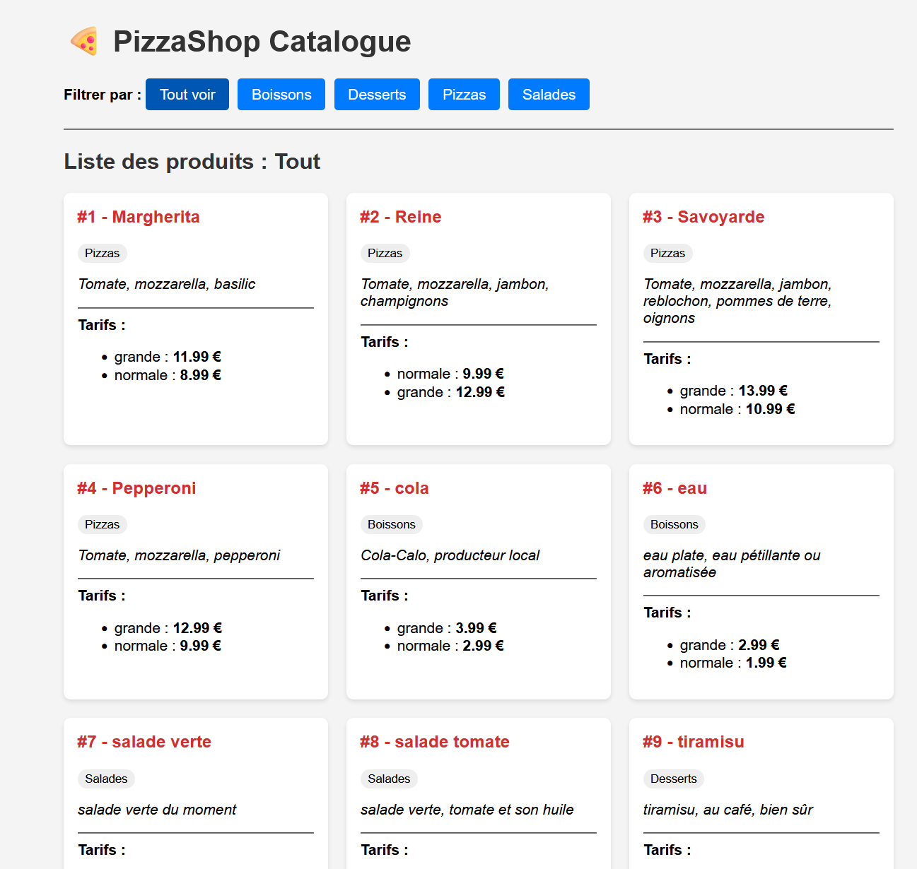
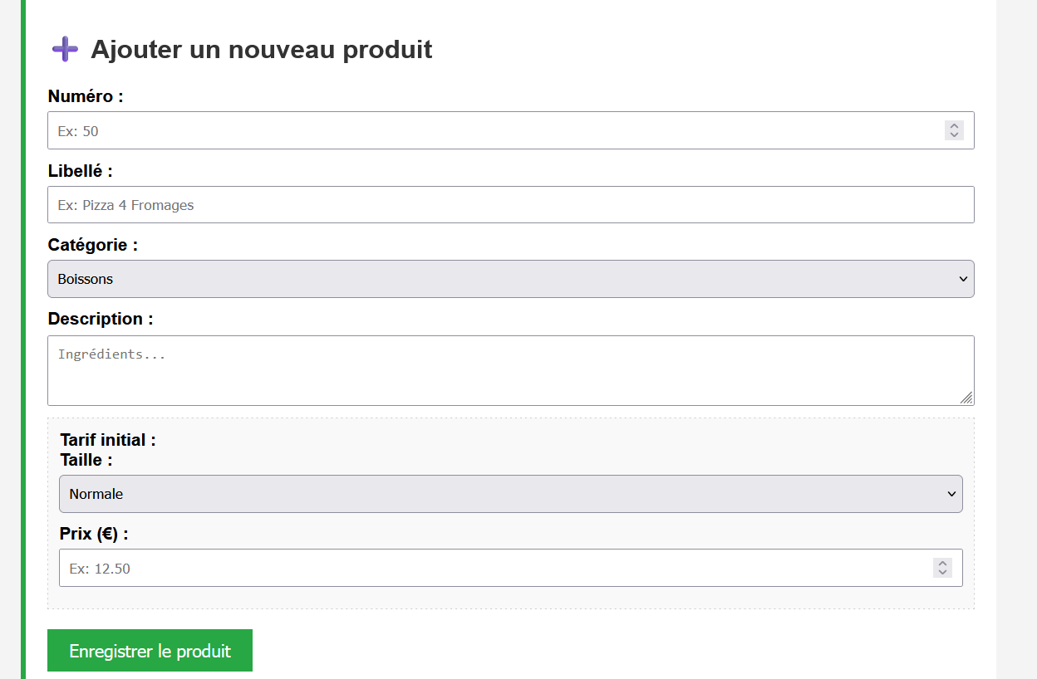

Lien :
http://localhost:12080/Partie2.php

http://localhost:12080/Partie3.php

